Белорусский государственный технологический университет

Факультет информационных технологий

Кафедра программной инженерии

 Лабораторная работа № 10

По дисциплине «Основы алгоритмизации и программирования»

На тему «Рекурсивные алгоритмы»

Выполнил:

Рауба Арсений

Студент 1 курса 8 группы

Преподаватель: асс. Андронова М.В.

Минск, 2024

4. В соответствии со своим вариантом выполнить задания из таблицы, представленной ниже. В некоторых заданиях имеются ошибки: не выполняется условие завершения рекурсии. Изменить условие такой задачи с тем, чтобы рекурсия выполнялась.

Вариант №9

Пусть для целых неотрицательных чисел **n**, **m** разрешены операции нахождения последующего числа **(n + 1)** и предыдущего числа **n - 1** **(n > 0)**.

С помощью рекурсивных функций определить операции нахождения суммы **(n + m)**, разности **(n − m)**,умножения **(n × m)**, возведения в степень **n ^ m (n > 0)**.

Для суммы **a + b** очевидно соотношение:

Оно задает одновременно и базу рекурсии и правило декомпозиции. По нему построена функция, определяющая сложение:



Разность: 

Умножение: 

Возведение в степень: 

#include <iostream>

using namespace std;

long long pluus(int n, int m) { // функция для сложения

if (m == 0) {

return n;

}

else {

return pluus(n + 1, m - 1);

}

}

long long miinus(int n, int m) { // функция для вычитания

if (m == 0) {

return n;

}

else {

return miinus(n - 1, m - 1);

}

}

long long multi(int n, int m) { // функция для умножения

if (m == 0) {

return 0;

}

else {

if (m == 1) {

return n;

}

else {

return pluus(multi(n, m - 1), n);

}

}

}

long long power(int n, int m) { // функция для возведения в степень

if (m == 0) {

return 1;

}

else {

return multi(n,power(n,m-1));

}

}

int main() {

int n, m;

cout << "Enter n,m:";

cin >> n >> m;

if (n < 0 || m < 0) {

return 1;

}

long result1 = pluus(n, m); // вычисление

long result2 = miinus(n, m);

long result3 = multi(n, m);

long result4 = power(n, m);

cout << "sum: " << result1 << endl; // вывод

cout << "dif: " << result2 << endl;

cout << "multi: " << result3 << endl;

cout << "power: " << result4 << endl;

}

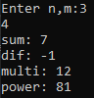

5. К номеру своего варианта прибавить число 2 и написать программу для новых исходных данных (для вариантов 15, 16 перейти к вариантам 1, 2).

Вариант 11

Разработать программу, реализующую рекурсивный алгоритм для вычисления значений полиномов **Sn(x)**.

Функция имеет следующий вид:



#include <iostream>

using namespace std;

long double pol(int n, int x) { // функция для вычисления значения полиномов

if (n == 0) {

return 0;

}

if (n == 1) {

return 2*x;

}

if (n > 1) {

return ((2 * n) / (n - 1)) * pol(n - 1, x) + ((n - 1) / (2 * n)) * pol(n - 2, x);

}

}

int main() {

int n, x;

cout << "enter n,x:";

cin >> n >> x;

double result = pol(n, x); // вычисление

cout << "result: " << result; // вывод

}



6. Дополнительные задания.

1. Ввести цифру **А**, записать в файл все возможные числа, состоящие из цифр, не превышающих или равных **A**. Количество цифр в числах должно быть равно **А**.

Примечание: использовать дополнительный массив.

#include <iostream>

#include <fstream> /

using namespace std;

int i, c, b = 0;

//функция заполняет массив array значениями от 1 до x и возвращает количество элементов//

int filling(int x, int max, int* array)

{

//рекурсивная функция, заполняющая массив значениями от 1 до x//

if (i <= x) {

array[c] = i;

++i;

c++; //увеличиваем счетчик элементов//

filling(x, max, array); //вызов функции для след. элемента//

}

else {

return c;

}

}

int main()

{

int a;

cout << "Enter value: ";

cin >> a;

int* arr = new int[a]; //выделение памяти под массив arr размером a//

ofstream out("file.txt");

int counter = 1; //начальное значение счетчика для функции//

int count = filling(a, counter, arr);

for (int i = 0; i < count; i++) {

cout << arr[i] << endl;

}

for (int i = 0; i <= a; i++) { //запись//

out << arr[i] << " ";

}

delete[] arr;

return 0;

}

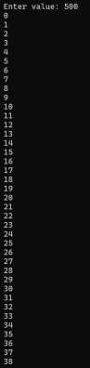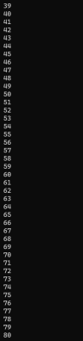 и тд…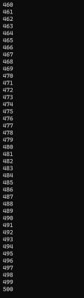 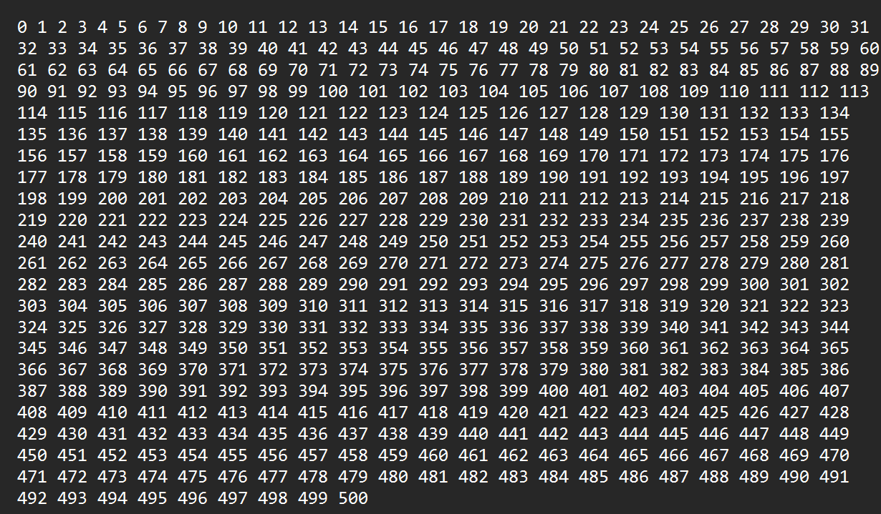

2. Задача проведения границы на карте («создание военных блоков»). Страны на карте заданы матрицей смежности. Если страны **i**, **j** имеют на карте общую границу, то элемент матрицы **A[i, j]** равен 1, иначе 0.

Необходимо разбить страны на две группы так, чтобы количество пар смежных стран из противоположных групп было минимальным.

#include <iostream>

using namespace std;

const int MAX_COUNTRIES = 4; //кол-во стран//

int adjacencyMatrix[MAX_COUNTRIES][MAX_COUNTRIES] = { //матрица смежности//

{0, 1, 0, 1},

{1, 0, 1, 0},

{0, 1, 0, 1},

{1, 0, 1, 0}

};

int groups[MAX_COUNTRIES];

//рекурсивная функция//

void dfs(int node, int group) {

groups[node] = group;

for (int i = 0; i < MAX_COUNTRIES; ++i) {

if (adjacencyMatrix[node][i] == 1 && groups[i] == -1) {

dfs(i, 1 - group);

}

}

}

int main() {

for (int i = 0; i < MAX_COUNTRIES; ++i) { //инициализация массива//

groups[i] = -1;

}

for (int i = 0; i < MAX_COUNTRIES; ++i) { //разделение стран на группы//

if (groups[i] == -1) {

dfs(i, 0);

}

}

cout << "Groups of countries: " << endl;

for (int i = 0; i < MAX_COUNTRIES; ++i) {

if (groups[i] == 0) {

cout << "Country " << i + 1 << ": Group 1" << endl;

}

else {

cout << "Country " << i + 1 << ": Group 2" << endl;

}

}

return 0;

}

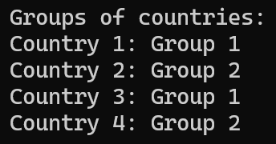

3. Дано **n** различных натуральных чисел (**n = 5**). Напечатать все перестановки этих чисел.

#include <iostream>

using namespace std;

const int n = 5;

int a[n];

//функция для перестановки элементов массива//

void perestanovka(int k) {

int i, j, t, p;

for (i = 0; i < n - k; i++) { //перебор всех возможных перестановок//

if (k < n - 2)

perestanovka(k + 1); //рекурсивный вызов функции для след. элемента//

else {

for (p = 0; p < n; p++) cout << " " << a[p];

cout << endl;

}

t = a[k];

for (j = k + 1; j < n; j++) a[j - 1] = a[j]; //cдвиг элементов массива влево//

a[j - 1] = t; //перемещаем сохраненный элемент на правый край массива//

}

}

int main(void)

{

int i;

for (i = 0; i < n; i++) a[i] = i + 1;

perestanovka(0);

return 0;

}

